# Linux基础命令

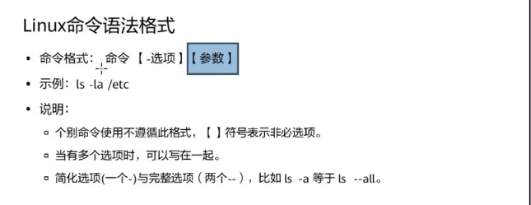

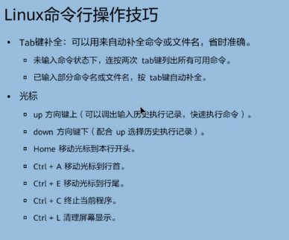

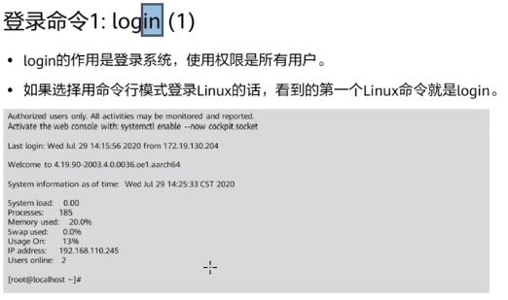

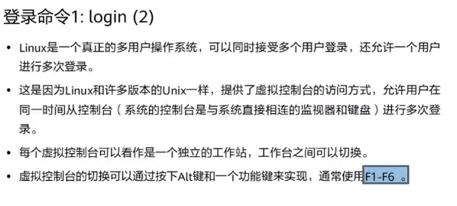

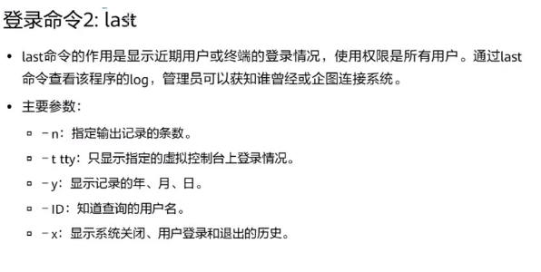

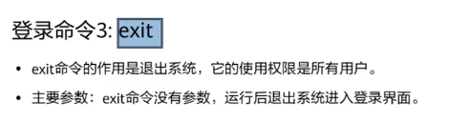

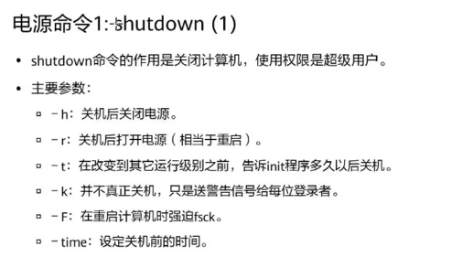

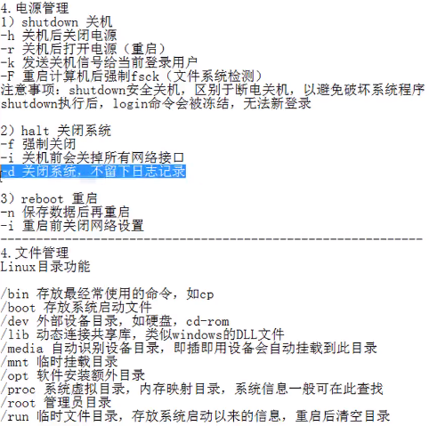

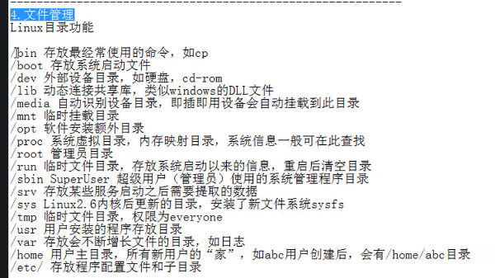

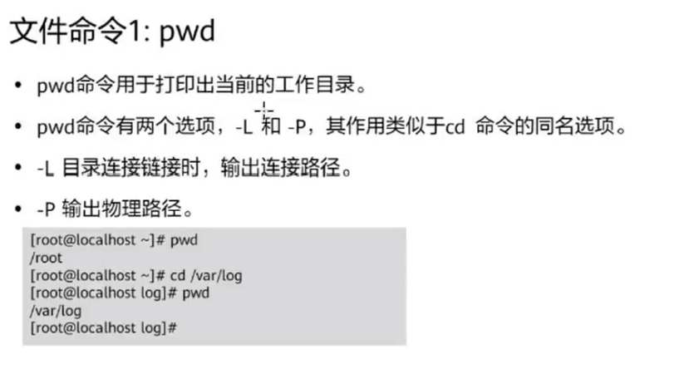

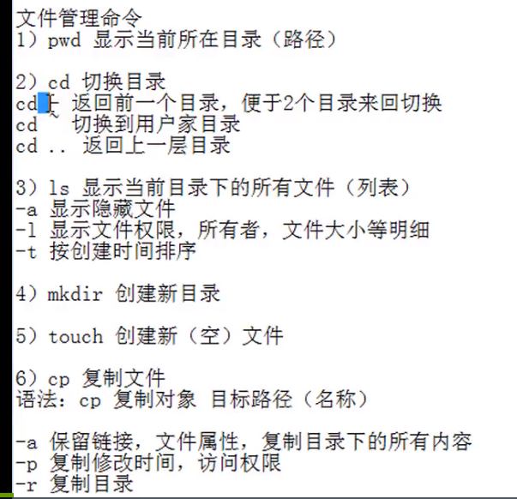

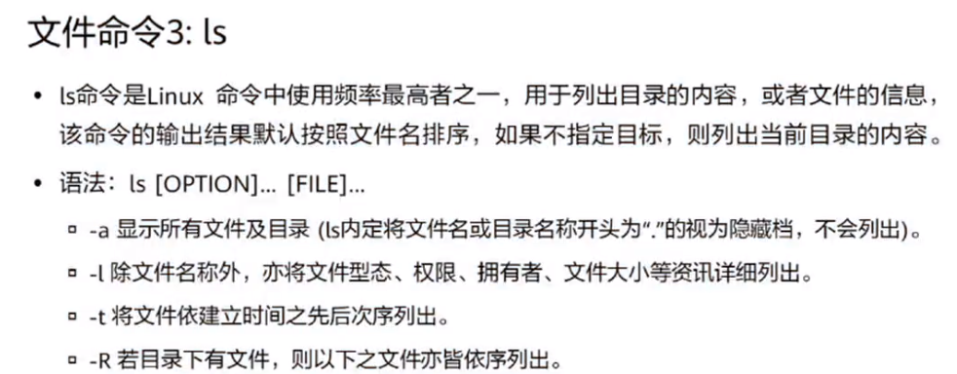

-是简写，--是全称

简写可两个在-后面一起执行



蓝色是目录，其余为正常

目录可以包含文件，文件不一定可以包含目录

某些情况cp-a无法复制，则需要cp-r复制目录

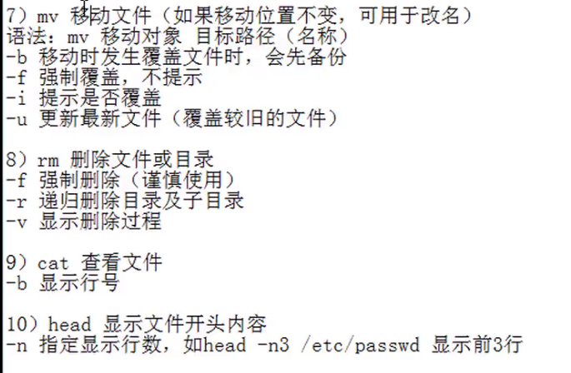

移动过后源文件不存在，但复制会存在

在当前文件目录下可不用指定绝对路径，直接指定相对路径

多个删除在rm 后面依次添加文件名，文件名直接用空格隔开

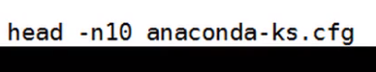

显示前十个文件开头的内容

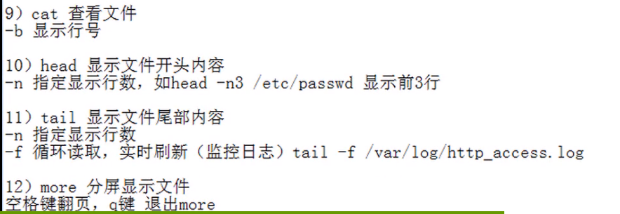

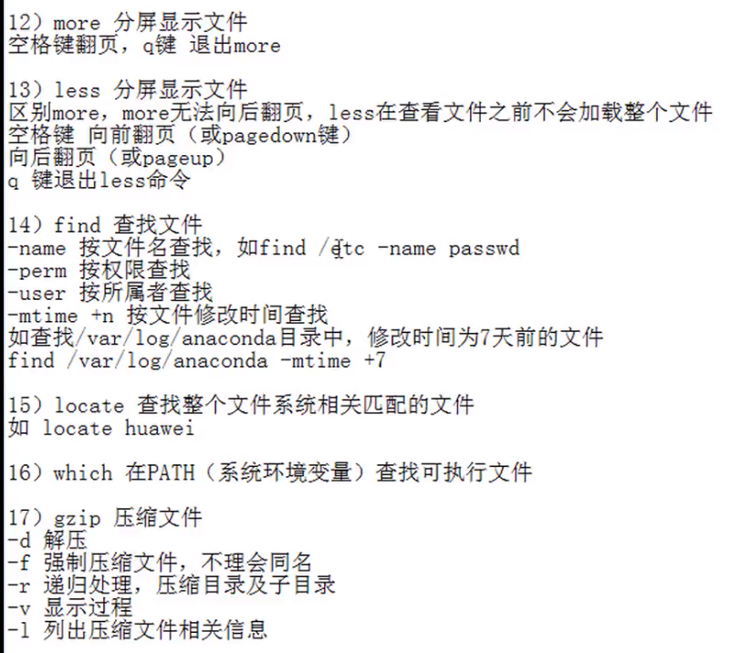

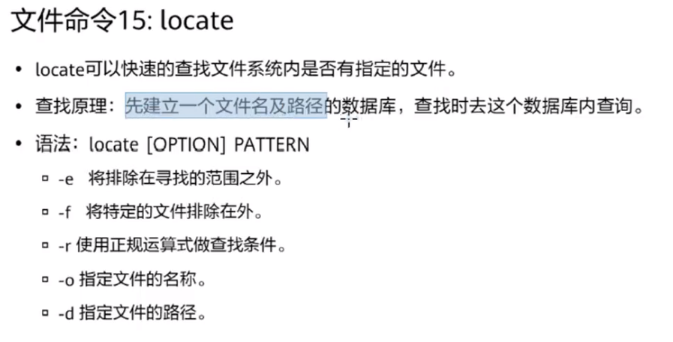

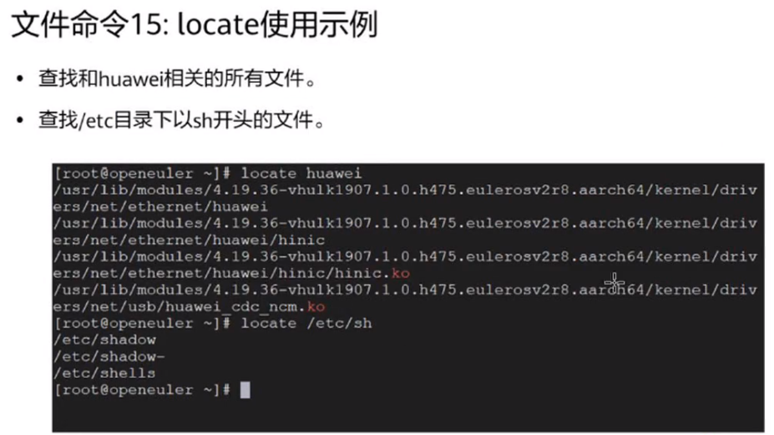

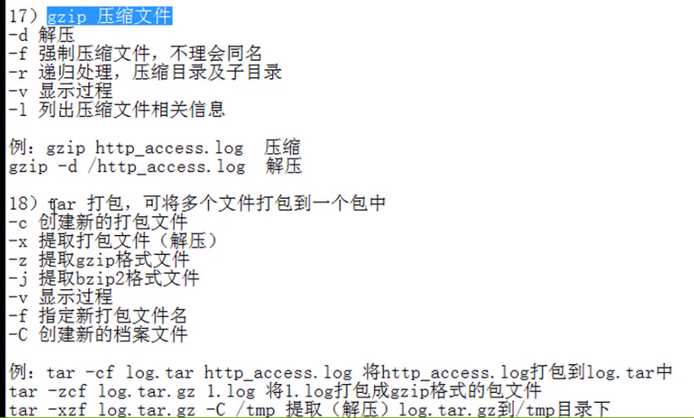

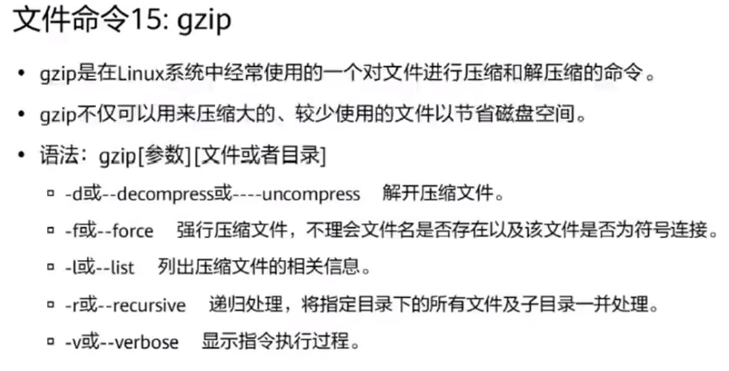

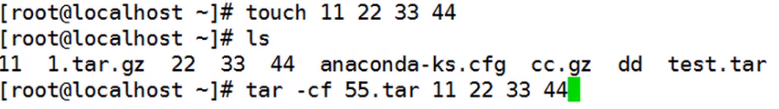

打包后源文件还在

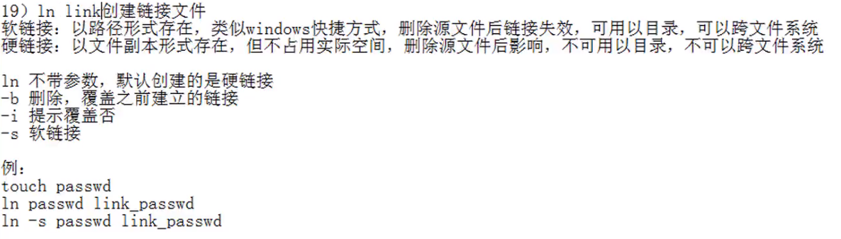

对硬链接（文件副本）进行操作相当于对文件进行相同的操作

In -s （soft）创造软链接

# 命令行基础操作

**支持单用户多终端登录，虚拟机端退出登录XShell端仍然在线**

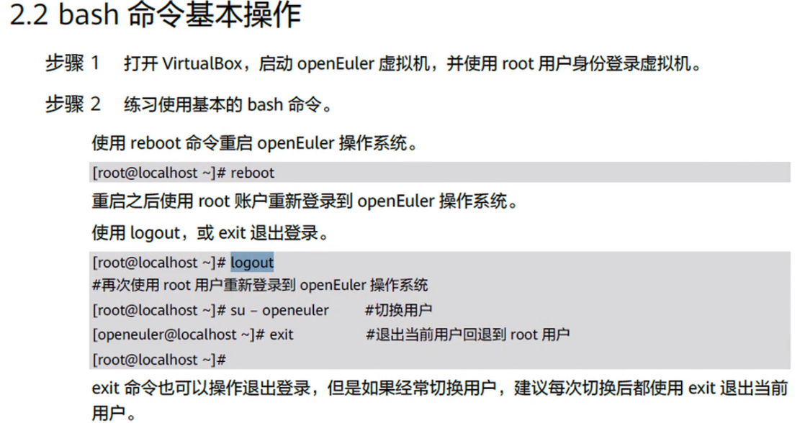

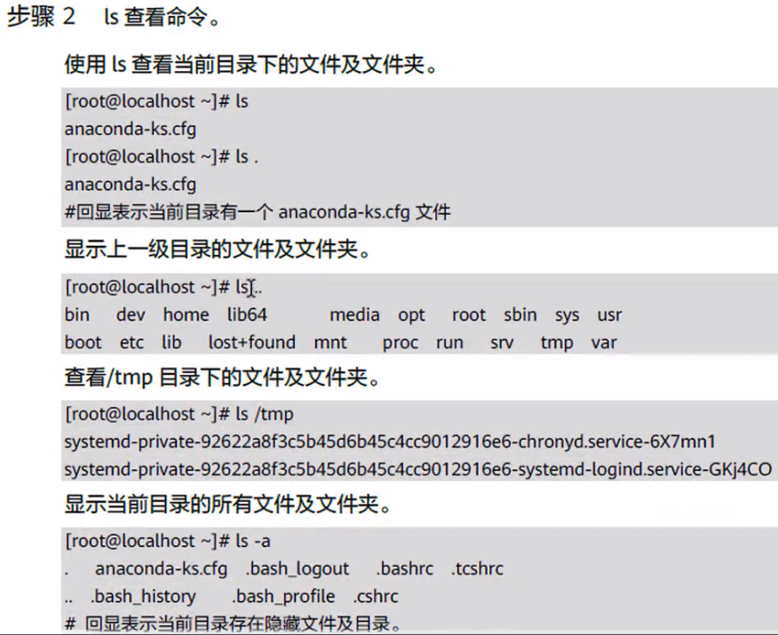

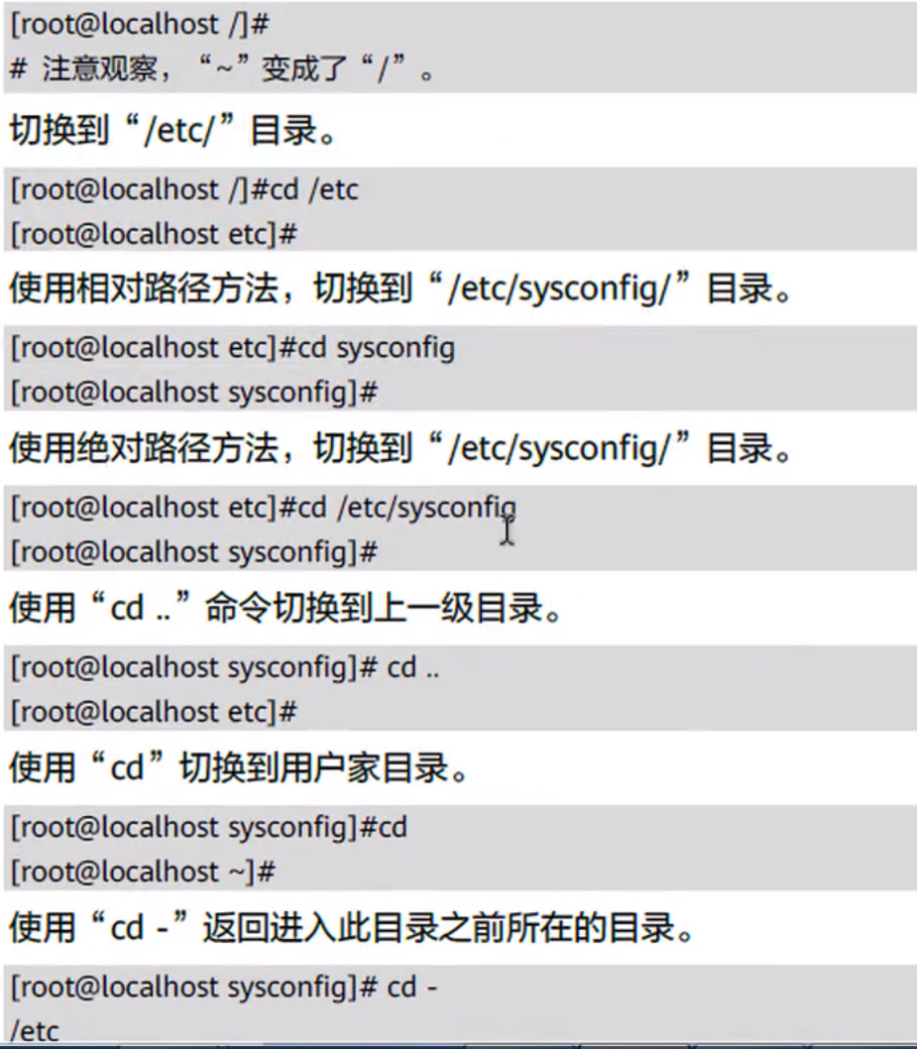

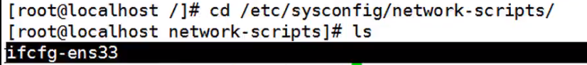

**网卡配置目录，ifcfg为网卡配置文件**

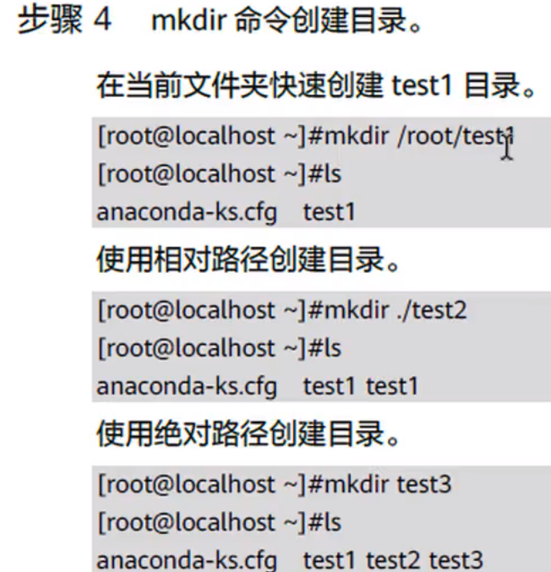

**无论是硬链接还是软连接，对这三者中的某一个文件进行操作，其他两个文件也会进行相同的修改**

**删除源文件，硬链接不会受到影响，但是软连接失效**

**Less命令可以向前翻，也可以向后翻；Move只支持向前翻，不支持向后翻**

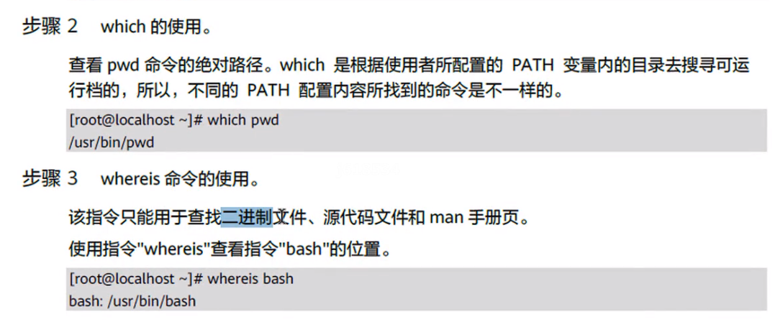

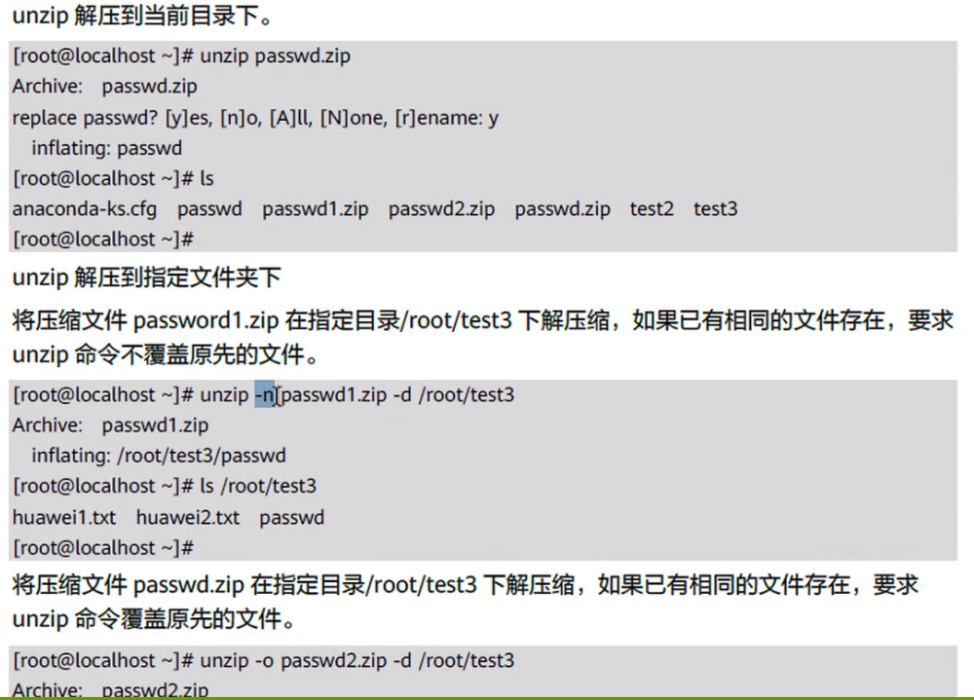

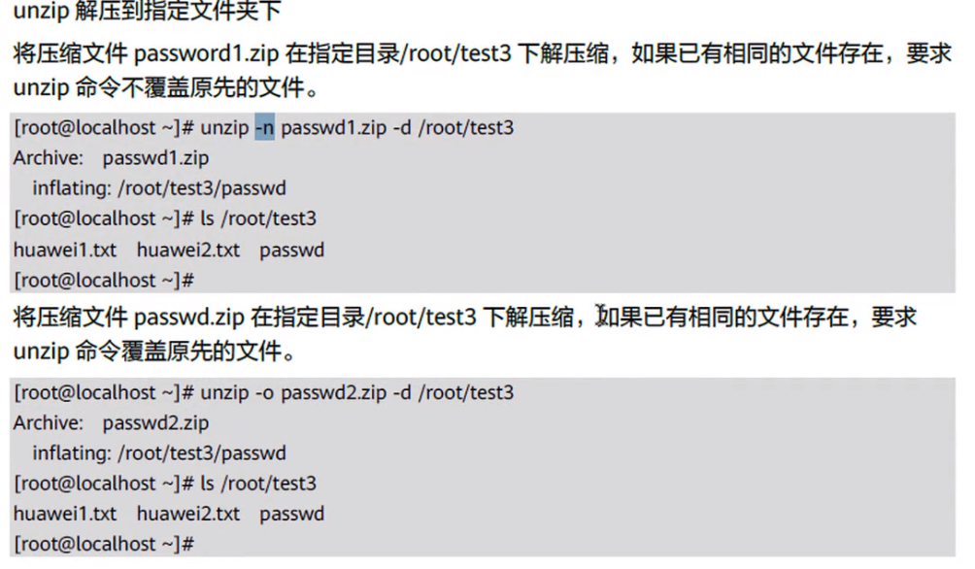

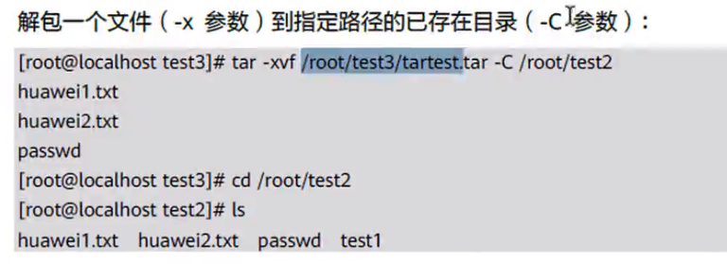

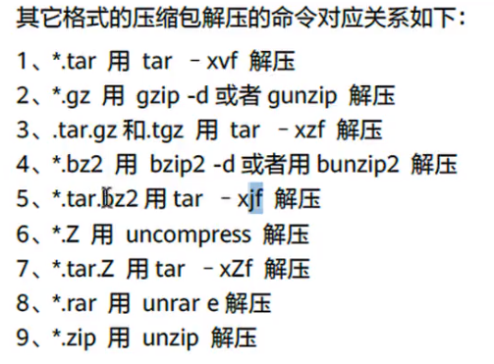

**（Help 命令）帮助命令**

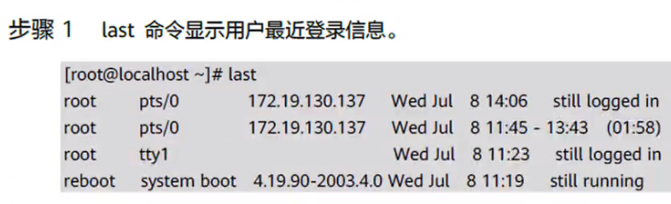

**History 查看（当前终端）的历史命令（不同终端无法查看历史命令）**

